약물검사 안내서
Guidelines for Doping Control

2006. 1. 1

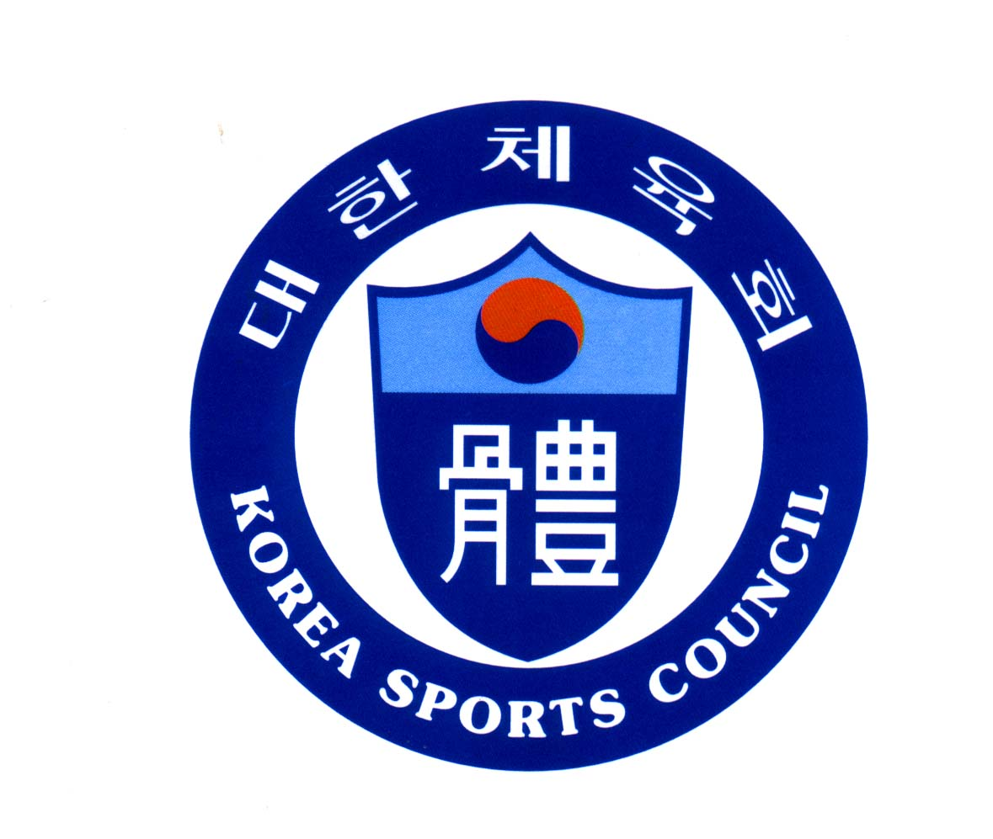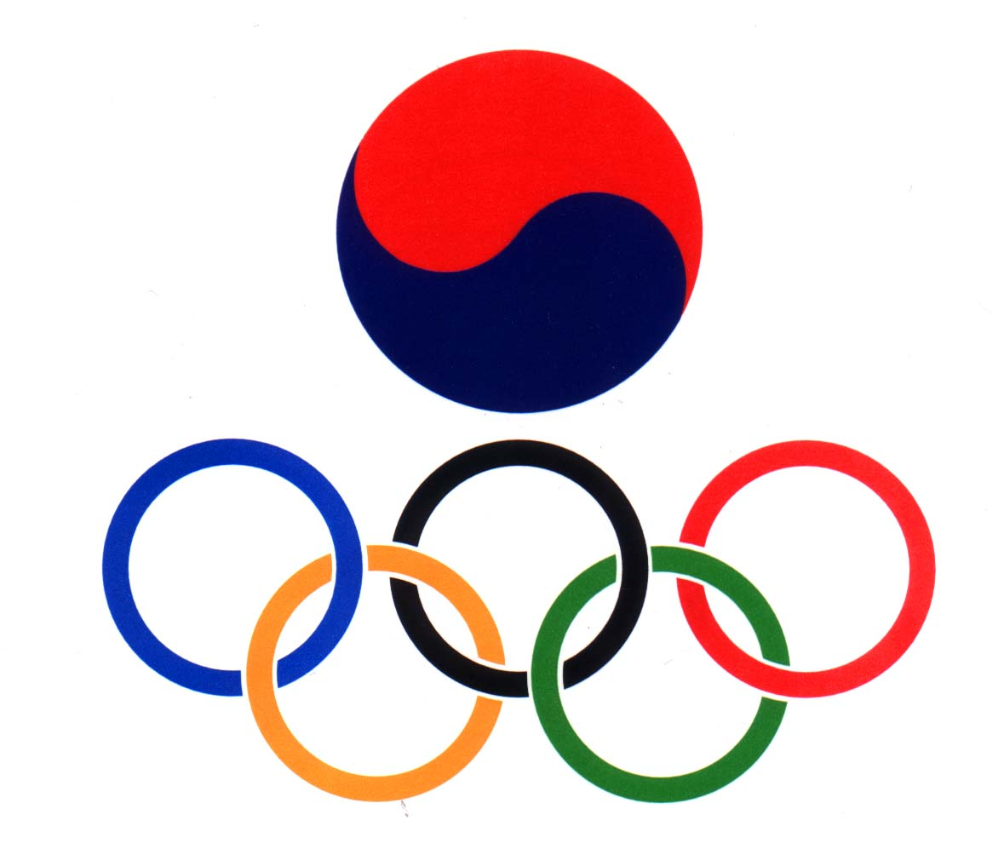
대한체육회 도핑콘트롤센터
대한올림픽위원회 한국과학기술연구원

본 책자는 2006.1.1부터 2006.12.31까지 유효함.

목 차

I. 약물검사에 관한 일반적인 정보 4
II. 약물검사의 절차 및 방법 7
1. 검사시설 및 용구 7
2. 검사대상 선수 선정 7
3. 약물검사 주의사항 7
4. 소변시료 채취 요령 7
5. 약물검사용지 작성 요령 9
III. 금지 약물의 효과 10
1. 근육강화제류 Anabolic Agents 10
2. 호르몬과 그 유사체들 Hormons and related substances 11
3. 베타-2 아고니스트류 Beta-2 agonists 12
4. 이뇨제류 Diuretics 12
5. 흥분제류 Stimulants 12
6. 마약류 Narcotics 13
7. Cannabinoids 14
8. 부신피질호르몬 Glucocorticosteroids 14
9. 알코올 Alcohol 14
10. 베타-차단제류 Beta-Blockers 15
11. 혈액도핑 Blood Doping 15
12. 국소마취제 15
IV. 경기(In-Competition)와 비경기(Out-of-Competition) 모두에서 금지된 약물과 방법 16
1. 금지된 물질들 PROHIBITED SUBSTANCES 16
S1. 근육강화제류 ANABOLIC AGENTS (48종) 16
S2. 호르몬류 HORMONES AND RELATED SUBSTANCES (8종) 17
S3. 베타-2 아고니스트 BETA-2 AGONISTS 18
S4. 항에스트로겐류 AGENTS WITH ANTI-ESTROGENIC ACTIVITY (12종) 18
S5. 가리움제 MASKING AGENTS (5종) 18
2. 금지된 방법들 PROHIBITED METHODS 18
M1. 산소이동 촉진 Enhancement of Oxygen Transfer 19
M2. 약물학적, 물리화학적 조작 Pharmacological, chemical and physical manipulation 19
M3. 유전자 도핑 Gene Doping 19
V. 경기(In-Competition) 에서 만 금지된 물질 20
S6. 흥분제류 STIMULANTS (41종) 20
S7. 마약류 NARCOTICS (11 종) 21
S8. Cannabinoids 22
S9. 부신피질호르몬 GLUCOCORTICOSTEROIDS 22
VI. 특별한 운동경기에서만 금지된 물질들 23
P.1. 알코올류 Alcohol 23
P.2 베타-차단제류 Beta-Blockers 23
VII. 국내에서 시판되고 있는 금지약물 리스트 25
S1. 근육강화제류 ANABOLIC AGENTS 25
S2. 펩티드 호르몬류 PEPTIDE HORMONES 26
S4. 항에스트로겐류 AGENTS WITH ANTI-OESTROGENIC ACTIVITY 26
S5. 가리움제류 MASKING AGENTS 26
S6. 흥분제류 STIMULANTS 27
S7. 마약류 NARCOTICS 30
P2. 베타-차단제류 BETA BLOCKERS 30
VIII. 허용되는 약물들 LIST OF PERMITTED SUBSTANCES 33
1. 제산제 및 제사제와 같은 위장약 Antacids and gastro-intestinal agents like anti-diarrheals 33
2. 천식 및 알러지 치료제 Anti-asthmatic agents and anti-allergenic agents 33
3. 최토제 및 토제 Antinauseants and antiemetic agents 33
4. 궤양치료제 Anti-ulcer drugs 34
5. 아스피린 및 유사체, 비스테로이드성 염증치료제 Aspirin and similar analgesic (non-narcotic) and anti-inflammatory non-steroidal agents 34
6. 피임약 Contraceptives 35
7. 충혈제거 및 비염치료제 Decongestants and nasal preparations 35
8. 거담제 및 기침억제제 Expectorants and cough suppressants 36
9. 글리세오플빈 및 항진균제 Griseofulvin and other antifungal agents 36
10. 치질약 Hemorrhoidal preparations 36
11. 당뇨치료제 Antidiabetic agents 37
12. 근육이완제 Muscle relaxants 37
13. 연고/크림/로션제제 Ointments/Creams/Lotions 38
14. 안약 및 귀약 Ophthalmic and otic preparations 38
15. 페니실린 및 항생제 Penicillins and other antibiotics 39
16. 페니토인 및 경련치료제 Phenytoin and other anticonvulsants 39
17. 프로메타진 및 항히스타민제 Promethazine and other antihistamines 40
18. 하제 Purgatives (Iaxaticers or cathartics) 41
19. 질치료제 Vaginal preparations 41
20. 영양제류 Nutrients 41

I. 약물검사에 관한 일반적인 정보

- 약물검사 (doping control)의 목적
스포츠의 본래 목적은 인간의 정신, 몸 그리고 마음을 축하하는 것이다. 이에 반해서, 선수들의 건강과, fair play 정신을 해하면서, 도핑을 하는 것을 막는 것에 약물 검사 (doping control)의 일차적인 목적이 있다.

- 도핑의 역사
1960년에 덴마크의 사이클 선수인 Kurt Jensen 이 암페타민 과다 복용으로 사망하고, 이어 1967년에 Tour de France에서 Tommy Simpson 이 역시 암페타민 복용으로 사망하면서 올림픽 위원회가 공식 출범하고, 금지약물 리스트가 만들어 졌으며 1968년부터 올림픽 경기에서 본격적인 약물검사가 시행되게 되었다. 이후 우리나라에는 1985년에 도핑 콘트롤 센터가 설립되어 86년 아시안 게임과, 88년 올림픽 게임에서 약물검사를 수행하였다. 이때, 벤 존슨이 스테로이드 복용이 적발되어 금메달을 박탈당한 사례는 널리 알려진 사실이다. 1999년에 반 도핑 검사를 IOC와 독립적으로 진행하고, 스포츠에서 도핑과의 전쟁을 강화하기 위해 전세계 반 도핑 기구 (World Anti-Doping Agency) 가 창설되면서 2003년에는 모든 경기연맹과 73개국 정부가 반 도핑 운동의 기본 전제로 World Anti-Doping Code를 받아들인다는 결의문에 서명을 하기에 이르렀다.

- World Anti-Doping Codes
WADA code는 도핑의 정의와 반 도핑 규정의 위반에 관한 설명, 금지된 물질 및 방법 그리고 시료 채취인 선정에서부터 검사, 결과의 관리까지 모든 반 도핑 검사 절차에 관한 규정으로 이루어져 있다.

  - 도핑의 정의: 경기력 향상을 위하여 약물을 복용하거나 금지된 방법을 사용하는 것으로, 하나 또는 두개 이상의, WADA에서 규정한 금지항목의 위반을 의미한다.

  - 반 도핑 규정의 위반:
    - 채취한 시료 (뇨, 피등)에 금지약물, 대사체, 또는 마커의 존재.
    - 금지된 물질이나 방법을 사용하려는 의도, 반 도핑 검사의 회피 등도 반 도핑 규정을 위반한 것으로 간주한다.
    - 금지약물의 소유

  - 금지된 물질들 (IV –VI 참고)

  - 치료용 면제사유: 선수가 치료 목적으로 금지약물을 사용할 경우에는 반드시 국제경기연맹으로부터 Therapeutic Use Exemption (TUE)을 받아야 하고 , 경기연맹은 이를 국내경기연맹과 WADA에 보고하여야 한다. 국제 경기에 참가하는 선수의 경우 경기 21일 전에 TUE요청서를 제출하여야 한다. 국제경기연맹은 TUE심사위원단을 구성하여 이를 심사하고 결과를 알린다.

- 2006년에 변화된 doping lists

1) Anabolic steroids
a. Exogenous anabolic steroids
- Desoxylmethyltestosterone (designer steroid), methasterone, prostanozole and methyl-1-testosterone이 list에 추가 되었음

b. 다른 Anabolic agents
- Tibolone 추가

2) Hormone and related substances
- Gonadotropine, 즉 hCG, LH등이 남성에게만 금지
- “Insulin-like growth factor”가 복수로 표현됨, “Insulin-like growth factors”

3) Beta-2 agonists
- 2005년과 마찬가지

4) Diuretics
- drosperinone이 삭제됨

5) Stimulants
- Adrenaline이 list에 명확하게 들어감
- Cropropamide, crotetamide, etamivan, Heptaminol, isometheptene과 methylamphetamine의 이성질체등이 다시 list에 들어감
- 새로 cyclazodone, fenbutrazate, meclofenoxate, norfenefrine, octopamine, oxilofrine, pentetrazole, sibutramine 이 추가됨

6) Glucocorticosteroids
- 귀, 코, 입 또는 눈에 처방되는 약은 의사의 처방전 없이도 허용

7) 모니터링 프로그램
다수의 Stimulants가 out-of-competition에서 모니터링됨: adrafinil, adrenaline, Amfepramone, amiphenazole, amphetamine, amphetaminil, benzphetamine, bromantan, carphedon, clobenzorex, cocaine, cyclazodone, dimethylamphetamine, ethylamphetamine, etilefrine, fenbutrazate, fencamfamine, fencamine, fenetylline, fenfluramine, fenproporex, furfenorex, mefenorex, Mephentermine, mesocarb, methamphetamine, methylphenidate, modafinil, norfenfluramine, parahydroxysmphetamine, pemoline, pentetrazole, phendimetrazine, phenmetrazine, phentermine, prolintane, strychinine

II. 약물검사의 절차 및 방법

1. 검사시설 및 용구
1. 약물검사실은 대기실, 검사실, 남·여 화장실로 구성된다. 또한 국제올림픽위원회(IOC) 또는 세계반도핑기구 (WADA)에서 승인한 밀봉된 소변 채취용기 및 시료병 등과 선수에게 줄 다양한 음료수(카페인 또는 알콜 성분이 없는 것)를 포함해서 모든 필요한 검사용구를 갖추어야 한다. 약물검사 임원은 검사 설비들이 깨끗하고 적절하게 준비되었는지와 대회 개최전에 용구가 적절하게 준비되었는지를 확인해야 한다.
2. 약물검사실은 찾기 쉽게 표시해야 한다.
3. 약물검사실은 허용된 사람만 출입할 수 있다.

2. 검사대상 선수 선정
1. 경기시료(In-Competition)의 경우에 검사대상 선수선정은 결승 순위 또는 무작위로 대회조직위원회 의무위원회에서 선정한다.
2. 대회조직위원회의 재량으로 추가검사선수를 정할 수도 있다.
3. 비경기시료(Out-of-Competition)의 경우에는 훈련중인 선수에 대해서 WADA또는 반도핑 관련 단체 및 경기연맹에서 무작위로 선정한다.

3. 약물검사 주의사항
1. 약물검사는 통상적으로 선수의 소변을 검사하여 금지약물을 검사하며 EPO의 경우는 혈액을 채취하여 1차검사를 실시한다.
2. 검사대상 선수로 선정된 당사자에게는 선정사실을 약물검사선정 통보양식을 통해서 직접 선수에게 통보하고 선수가 통보받았다는 사실을 약물검사선정 통보양식에 서명하여야 한다.
3. 검사대상선수는 통보받은 정해진 시간이내에 약물검사실로 출두하여야 하며, 부득이한 사정으로 출두가 불가능한 경우 약물검사 담당관의 허락을 받아야 한다.
4. 검사에 불응하면 조직위원회나 경기단체의 규약에 따라 처벌받게 된다.
5. 선수는 원한다면 통역, 코치, 다른 선수등 원하는 사람 1명과 동행해서 약물검사실로 출두할 수 있다.
6. 약물검사실에 도착하면 사진이 부착된 신분증을 제시하여 선수본인임을 확인 하여야 한다.
7. 약물검사원은 선수에게 소변을 채취 가능한 상태인지 물어야 하며, 만약 준비가 안 되었으면 음료수 (반드시 밀봉된 완제품)를 마셔도 된다. 시료채취가 완료될 때까지 검사실을 떠나서는 안된다.

4. 소변시료 채취 요령
1. 약물검사 대상으로 선정된 선수는 경기종료 후 약물검사 통지서를 수령한다. 약물검사선정통지서 전달은 신중하고 확실하게 하여야 하며, 선수는 통지서에 서명함으로써 통지서 수령을 확인한다.
2. 만약 선수가 통지서에 서명하기를 거부하면 안내요원은 즉시 이 사실을 약물검사실 담당임원에게 보고한다. 책임을 위임받은 임원은 적절한 조치를 취한다(의무위원장에게 보고).
3. 선수가 검사통지서를 받으면 가능한 빨리 검사실에 출두하되 통지서에 명시된 시간보다 늦어서는 안 된다(통상 통지 후 1시간 이내). 안내요원은 선수가 통지서를 전달받은 때부터 검사실 출두시까지 선수와 동행한다. 일단 선수가 검사실에 출두하면, 약물검사 절차가 다 마칠때까지 검사실을 떠나서는 안된다.
4. 검사실에 출두할 때 선수는 자신이 선택한 대리인이나 통역과 함께 출석할 수 있다. 시료채취는 감독 하에 이루어진다. 선수는 소요시간에 관계없이 검사에 필요한 양의 소변이 채취되어야만 약물검사가 종료된다.
5. 약물검사소 검사실에는 오직 다음 사람들만이 출입할 수 있다.
약물검사 임원, 약물검사 보조임원, 통역 등 허락된자.
6. 검사대상 선수는 소변을 채취할 수 있는 준비가 되었다고 생각되었을 때, 한번도 사용하지 않은 깨끗한 소변 채취용기(그림 1) 중에서 한 개를 선택해서 화장실로 간다.
7. 소변을 채취할 때 화장실에는 약물검사 임원과 해당선수 외에는 아무도 참석할 수 없다.
8. 시료가 해당선수의 것인지를 확인하기 위하여 검사원은 선수에게 필요한 만큼 옷을 벗도록 요구 할 수 있다. 통상 배 중앙에서부터 무릎아래까지 보이도록 벗는 것을 의미한다.
9. 선수는 최소한 75mL의 소변을 채취하여야 한다(그림 2). 소변채취는 약물검사소 담당임원의 입회하에 이루어진다. 입회임원은 검사대상선수와 동일한 성(性)이어야 한다. 만약 선수가 충분한 양의 소변을 제공하지 못한다면, 이미 채취한 시료는 밀봉하여 검사실에 안전하게 보관한다. 선수는 그가 소변을 더 제공할 수 있다고 느낄 때까지 대기실에서 기다리다가 준비가 되면 앞서 채취한 소변에 추가하여 필요 채취량을 채워야 한다.
10. 소변의 비중과 pH는 채취병에 남아있는 소변을 사용하여 측정한다.
11. 선수는 한번도 사용하지 않은 (밀봉된 2개의 병이 들어 있는) 시료병 (그림 3, 그림 4) 중에서 한 개를 선택한다. 선택한 키트속의 병중 하나에는 “A"로 표시되어 있고, 다른 하나에는 ”B"로 표시되어 있으며 두 병의 코드번호가 동일한지 확인하여야 한다(그림 5, 6).
12. 소변은 선수와 약물검사 임원 입회하에 선수가 선택한 같은 번호의 2개의 병(“A"와 "B")에 선수가 직접 나누어 담는다. “A"병에는 최소한 50mL를 소변을 채우고 , ”B"병에는 최소한 25mL를 채우고 뚜껑을 잘 닫고 세지 않는지 확인한다(그림 7).
13. 시료가 담겨있는 두개의 병과 각 병을 넣는 외부용기는 검사 대상 선수가 보는 앞에서 봉인하여, 각 병의 봉인 번호가 약물검사 양식(그림 참조)에 임원이 기록하는 번호와 일치하는지 확인해야 한다.
14. 약물검사용지(그림 8)는 동시에 여러 장의 사본을 만들 수 있도록 되어 있는데 통상적으로, 원본은 조직위원회 또는 경기단체, 사본 1부는 선수본인, 사본 1부는 도핑검사임원이 보관하도록 되어있으며, 사본 1부는 약물분석실로 시료와 함께 보낸다. 약물분석실로 보내지는 사본에는 약물검사대상 선수를 알 수 있는 어떠한 정보도 포함되어서는 안된다.
15. 채취 담당자는 선수에게 채취과정에 이의가 없는지 구두로 확인하고 약물검사용지에 서명 싸인한다.

5. 약물검사용지 작성 요령
1. 약물검사용지(그림 8)는 통상적으로 4매이상 복사되는 특별양식 1세트로 구성되어 있다.
2. 원본은 조직위원회 또는 경기단체(흰색), 사본 1부는 선수본인(노란색), 사본 1부는
도핑검사임원(파란색)이 보관하도록 되어있으며, 사본 1부는 약물분석실(분홍색)로 시료와 함께 보낸다. 약물분석실로 보내지는 사본에는 약물검사대상 선수를 알 수 있는 어떠한 정보도 포함되어서는 안된다.
3. 약물검사용지에 기입되어야 할 사항
- 약물검사담당자가 기록해야 할 항목: 대회명, 경기장, 경기날짜, 선수이름, 국적, 경기종목, 선수번호, 국적, 시료 채취실 도착시간, 시료채취완료시간, 시료 병 번호, 시료 채취량, 시료 병 봉인번호, 성별, 비중, 최근(4일간) 복용한 약물, 약물검사관 이름 및 서명
- 선수가 기록해야 할 항목: 선수서명, 날짜
4. 선수는 서명하기전에 검사용지의 내용을 세밀히 점검하여야 하며 특별히, 성명, 시료병 번호등이 정확한지 확인한다.
5. 선수는 본인의 검사용지 사본 1부를 반드시 받아서 안전하게 보관하여야 한다.
III. 금지 약물의 효과

1. 근육강화제류 Anabolic Agents
근육강화제는 근육과 근력을 증가시켜서 신체를 강화한다. Anabolic androgenic steroid hormones의 화학적 구조와 효과는 남성 호르몬인 testosterone에서 기인된다

1.1 효능
근육강화제는 “anabolic"과 ”androgenic"의 두 가지 특성을 갖는다. anabolic은 보통 신체를 강화하는 것을 의미하고(예로 근육, 근력, 체지방 비율 감소), 반면에 androgenic은 남성의 특징인 성징을 나타낸다.

1.2 부작용
복용경로, 지속기간, 투여량에 의존하여, 근육강화제는 매우 다양한 부작용을 갖는다.
· 간 : 특히 경구 투여시에, 근육강화제는 간효소를 손상시키고 그 결과로 간염, 경우에 따라서는 간암을 유발한다.
· 호르몬의 피드백 조직 : 내인성 호르몬의 피드백 조직은 몸에서의 호르몬 생성 감소에 의해 손상되고 부분적으로 비활성된다.
· 혈액지질 : 심근경색의 위험이 증가되는 결과를 나타낸다.
· 심혈관계 : 신체와 근육의 체액에 증가된 침전물들은 혈압을 올려주고, 그로 인해 심혈관계에 염좌를 가한다.
· 심신 : 공격적 성향이 증가한다.
· 성장 : 청소년기에, 근육강화제는 골단판의 골화를 발생시켜서 성장을 멈추게 한다.
· 여성의 남성화 : 굵어진 목소리, 체모의 증가, 가슴의 축소, 월경주기의 혼란
· 그 외의 부작용 : 여드름, 고환의 퇴화, 남성의 정자 생성의 손상, 부분적 가슴성장으로 인한 남성의 여성화, 인대와 힘줄에 손상의 위험이 증가

1.3 의학적 사용
근육강화제는 호르몬의 질환, 나이가 든 사람에서의 일반적 신체쇠약, 매우 빠른 성장예후를 보이는 청소년의 성장을 정지시키는데 사용되어진다.

1.4 선수들의 약물사용
근육강화제는 1950년대 이후로 체력이 필요한 운동경기에서 사용되어 왔으나, 지금은 모든 운동경기에서 폭넓게 사용된다. 이는 심지어 여가운동과(예로 헬스) 생활의 질을 향상시키기 위해 사용된다. 근육강화제는 1976년 이래로 금지되었다.

1.5 비고
Testosterone과 epitestosterone은 몸안에서 거의 같은 양이 생성된다. testosterone이 도핑의 목적을 위하여 외부에서 복용되었는지를 결정하기 위하여 고분해능 질량분석기를 사용한 분석 (목적: 인위적인 T 또는 E 검출) 또는 ketoconazole을 사용한 테스트 (목적 : 내인성 T는 낮아지고 외부에서 복용한 T는 높게 나타난다) 등의 연구가 수행되어야 한다. 근육강화제에 대한 시험은 경기동안에 행해지고 언급되지 않은 현장에서의 시험이 행해진다.

2. 호르몬과 그 유사체들 Hormons and related substances
이들은 전령물질로 행동하는 내인성 단백질로 샘(선)에서 다른 물질들을 내놓는다.

2.1 효능
펩타이드호르몬은 매우 다양한 효능을 나타낸다.
· 성장호르몬(hGH)은 성장세포를 촉진시킨다.
· HGH와 관련있는 성장인자(예로 IGF-1)는 신체성장을 촉진시킨다.
· Erythropoietin(EPO)는 신장에서 분비되어지고 적혈구의 생성을 증가시켜서 산소공급을 충분하게 해준다.
· Corticotrophin(ACTH)는 내인성의 cortisone과 cortisol의 생성을 조절하고 심적 행복감(쾌감)을 느끼게 해준다.

2.2 부작용
· 성장호르몬 (hGH) : 손, 발, 턱, 이마의 둥근 부분, 코, 그리고 내부기관과 같은 신체의 특정부분에서 기형이 발생할 수 있다 (말단비대증). 당을 부수는 능력이 약화된다 (당뇨병).
· Erythropoietin (EPO) : 혈압이 올라가면, 보다 점성의 혈액이 폐, 심장, 뇌에서 혈관폐색(혈전)으로 인한 죽음을 발생시킬 수 있다.
· Corticotrophin (ACTH) : 내인성 축적물(당, 지방)의 파괴, 염증, 감염

2.3 의학적 사용
· 성장호르몬 (hGH) : 성장이 저해된 아이들에게 사용.
· Erythropoietin (EPO) : 불충분한 EPO 생성을 수반한 신장질병과 불충분한 적혈구의 형성에 사용.
· Corticotrophin (ACTH) : 부신피질이 바르게 작용하는지를 결정하기 위한 검사에서 사용.

2.4 선수들의 약물사용
· 성장호르몬 (hGH) : 체력이 필요한 운동경기와 바디빌딩에서 단독으로 또는 근육강화제와 함께 복용. 시합전, 경기도중, 연장된 시합에서 힘을 발휘하기 위해 사용 (예로, 다단계로 이루어진 순환경기).
· Erythropoietin (EPO) : 인내를 요하는 경기에서, 또한 더 짧은 기간 내에 힘을 발휘해야 하는 경기에서의 사용이 더 증가 (중거리 경기, 단체경주).
· Corticotrophin (ACTH) : 연장된 시합동안에 힘을 발휘하기 위해 사용 (예로, 다단계로 이루어진 순환경기).

2.5 비고
운동경기에서 펩타이드호르몬과 그 유사체들의 사용은 내인성 물질과 외부에서 복용한 물질의 차이를 구별하는 것이 여전히 불가능하기 때문에 현재로써는 즉시 검출할 수 없다. EPO의 오용을 제한하기 위해, 몇몇 국제 기구(예로, 싸이클, 노르딕, 스키)는 헤모글로빈 또는 haematocrit의 수치를 결정하기 위한 경기전 혈액콘트롤을 즉시 도입하였다. 만약, 이러한 수치가 매우 높다면 즉, 혈액이 매우 점성이 크다면, 운동선수는 의학적 이유로 인해 경기시작이 중단된다. 왜냐하면, 인내를 요하는 경기에서 그 자신이 받아들일 수 없는 혈관폐색의 위험에 노출되기 때문이다.

3. 베타-2 아고니스트류 Beta-2 agonists
Beta-2 agonists는 천식치료와 가축 사료등에 사용되는 활성물질이다. 근육과 근력을 증가시키며 체중감량의 효과가 있어 1994년 이래로 금지되었다. 2005년부터는 경기와 비경기 모두에서 금지된다.

4. 이뇨제류 Diuretics
상이한 화학구조를 갖는 약물로 체내 수액(소변)의 제거를 촉진시킨다.

4.1 효능
이뇨제는 신장에 작용하여 소변의 배설을 촉진시킨다. 강력한 이뇨제는 단시간 내에 뇨를 배출시킴으로써 1-3 Kg의 체중을 감량시킬 수 있다.

4.2 부작용
뇨와 전해질의 불균형, 미네랄의 손실이 일어나 근육경련과 신장이 손상된다. 이에 더하여 남성에게는 발기불능, 여성에게는 월경주기의 혼란이 생길 수 있다.

4.3 의학적 사용
고혈압 치료나 조직내 체액의 침전물 치료(부종).

4.4 선수들의 약물사용
체중과 관련된 운동경기에서 빠른 체중감량을 위하여 사용하였으나, 이는 또한 뇨 중에서 다른 금지약물을 검출한계 이하로 낮추기 위해 사용된다. 이뇨제는 1988년부터 금지약물 리스트에 올랐다.

4.5 비고
경기중(In-Competition)과 비경기중(Out-of-Competition) 약물검사 시험이 행해진다.

5. 흥분제류 Stimulants
흥분제(정신 흥분제 또는 교감신경자극성 약물로 알려진)는 정신강화 효과와 짧은 시간내에 향상된 운동효과를 나타내는 물질이다. 예를 들어, amphetamine 또는 ephedrine과 같은, 전형적인 흥분제의 화학적 구조는 우리 몸 안의 호르몬인 adrenaline과 noradrenaline과 유사하다. 그러므로, 그것들은 우리 몸에서 유사한 효과를 나타낸다.

5.1 효능
흥분제는 신경계에 작용하여 에너지 전환 속도를 높여주고 피로를 덜 느끼게 해준다. 이것은 또한 체온, 심박수, 혈압을 높여주고 심적 행복감을 느끼게 해준다.

5.2 부작용
흥분제는 우울증과 중독성의 행동과 같은 스트레스, 불안, 공격성, 정신질환의 증세를 나타낸다. 높아진 체온과 심박수는 약물과용의 결과로서 심혈관의 문제를 야기할 수 있다. 과량복용은 우리 몸의 위험징후의 불활성화와 응급대처 능력의 감소시켜서 그 결과 피로와 극심한 경우 죽음을 부른다.

5.3 의학적 사용
중추성 흥분제는 (예로 amphetamine) 거의 의학적 효과를 나타내지 않는다. 어떤 흥분제는 (예로 phentermine) 식욕억제제로 사용되기도 한다. Ephedrine과 같이 간접적으로 작용하는 흥분제는 호흡계에 작용하고 (기관지를 편안하게 해주고 코의 충혈을 감소시킴) 많은 감기치료에 현재 사용된다.

5.4 선수들의 약물사용
흥분제는 과거에 자주 사용된 (특히 70년대) 경기에 매우 효과적인 약물이다. 경기대회에서의 많은 사망자들은 흥분제의 오용으로 인하였고, 결국 이러한 흥분제들은 1967년에 도핑 리스트에 올려졌다.

5. 5 비고
경기에서의 amphetamine 사용의 금지로 인해, 과량의 caffeine이 대체 흥분제의 용도로 사용되었다. 따라서, 그 이후에 caffeine이 금지약물 리스트에 포함되었다가 2004년부터는 monitoring drug로 분류되었다. 소변 1 리터당 caffein 12 mg의 허용치가 정해졌다. 반면에 caffeine 함유 음료의 소비에서는 양성의 실험결과를 나타내지 않았지만, 경기 바로 전이나 그 기간동안에 고농도 caffeine이 함유된 음료의 섭취에 주의가 요해진다. 감기치료제들은 ephedrine류를 포함하고, 이러한 물질들의 과다한 복용은 금지된다. 이러한 약물은 경기전 48시간 내에 중단하여야 하고 허가된 처방약물로 대치되어야 한다. 의심이 가는 경우에는 의사나 약사들에게 조언을 구할 수 있다. 흥분제를 종종 함유하고 있는 식욕억제제등의 건강보조식품도 주의를 요한다.

6. 마약류 Narcotics
마약성 진통제로 알려진 마약류는 통증을 제거하는 강력한 진정제이다. Morphine, heroin, methadone 등이 이에 속한다.

6.1 효능
마약류는 신경계에 작용하여 통증을 감소시킨다. 이는 또한 적은 양으로 심적 행복감(쾌감)을 느끼게 해준다.

6.2 부작용
마약류는 정신건강과 신체를 해칠 수 있고 감정혼란과 몇몇 경우에는 정신질환을 나타낼 수 있다. 마약류는 또한 중독의 위험이 있다. 과량을 복용하였을 경우, 의식의 축소, 호흡중추의 마비 그리고 죽음까지 이끌 수 있다.

6.3 의학적 사용
마약류는 심각한 질병에 있어 고통을 덜어주거나 (예로 불치의 암) 의학적으로 관리되는 약물첨가 관리 프로그램(heroin 보조 치료, methadone 프로그램)에 사용된다.

6.4 선수들의 약물사용
마약류는 고통이 수반되는 운동경기에 사용되는 약물이다 (예로 권투, 접촉경기). 운동경기에서의 마약류 사용은 약물 오용(몇몇의 경우 흥분제가 함께 섞임)으로 인한 사망사건으로 인해 1967년 부터 금지되었다. 운동경기에서의 유효한 약물사용금지 덕분에, 마약류는 요즈음 거의 찾아볼 수 없다.

6.5 비고
Codeine이 우리 몸에서 부분적으로 morphine으로 바뀌게 되는데, 만약 morphine이 도핑시험동안 검출된다면 그것의 농도가 측정되어 진다. 만약 농도가 소변 1 리터당 1 mg 이상을 초과하지 않고 또한 codeine이 함께 검출된다면, 이 시료는 음성으로 판정하지만 monitoring drug에 속한다.

7. Cannabinoids
개개의 스포츠 협회는 뇨중의 carboxy-THC의 수치를 측정함으로써 Cannabinoids에 대해 시험한다. 이러한 시험은 올림픽 경기에서 수행된다. 뇨중의 농도가 15 ng/ml 이상이면 양성의 결과로 간주한다. 간접흡연으로 인한 양성의 결과를 피하기 위해 threshold가 도입되었다. 게다가, carboxy-THC는 지방조직에 축적되어지고 그 흔적은 투여 후 몇 주 동안 뇨중에서 때때로 검출된다.

8. 부신피질호르몬 Glucocorticosteroids
Corticosteroids는 소염제이다. 국부적으로 약을 바르는 것(피부, 귀, 눈, 관절 등)과 코와 호흡계를 통한 흡입이 허가된다. 만약, 부신피질호르몬이 경기중에 주사되거나 흡입된다면 관련된 의학 권위자에게 즉시 알려야하고 진단서를 제출하여야 한다.

9. 알코올 Alcohol
개개의 스포츠 협회는 알코올 섭취를 금지하고 알코올 테스트를 실시한다.

10. 베타-차단제류 Beta-Blockers
베타-차단제는 심혈관계에 진정효과를 나타내고 긴장, 신경예민, 손떨림을 예방하는 것을 돕는다. 즉, 이것은 사격, 봅슬레이, 다이빙, 골프, 컬링 등과 같이 집중력을 요하는 경기에서 금지된다.

11. 혈액도핑 Blood Doping
혈액도핑은 혈액, 적혈구, 인공의 산소 공급 (예로, perfluorocarbon, PFC) 또는 연관된 혈액 생성물의 투여를 의미한다. EPO와 함께 사용될 때, 혈액도핑은 스태미나를 높이는데 사용된다.

11.1 약학적, 화학적, 그리고 물리적 조작
도핑 시료의 어떠한 조작도 금지된다.
· 시료의 대치 또는 변경
· 물 또는 다른 액체를 사용한 시료의 희석
· 다른 사람의 소변을 방광에 주입하는 것 (catheterisation)
· 화학물질(예로, probenecid)의 사용을 통해 소변 배출에 영향을 주는 것
· Bromantan과 같은 화학물질을 사용하거나 epitestosterone을 복용하여 testosterone과 epitestosterone 비율에 영향을 주는 것

12. 국소마취제
표준국소마취는 외부적으로 약을 바르거나 국부적으로 주사할 경우에 허가된다 (예로. 고통스러운 관절부분에). 만약, 경기중에 국소마취를 주사하면 관련된 의학 권위자에게 즉시 알려야하고 진단서를 제출하여야 한다.
·

IV. 경기(In-Competition)와 비경기(Out-of-Competition) 모두에서 금지된 약물과 방법

2006년 1월 1일부터 유효함 (World Anti-Doping Agency; WADA)

1. 금지된 물질들 PROHIBITED SUBSTANCES

S1. 근육강화제류 ANABOLIC AGENTS (48종)
1. 근육강화 남성 스테로이드류 Anabolic Androgenic Steroids (AAS)
a. 외인성 AAS
androstediol
androstendione
Bolandiol
Bolasterone
Boldenone
Boldione
Calusterone
Clostebol
Danazol
Dehydrochlormethyltestosterone
Desoxymethyltestosterone
Drostanolone
Ethylestrenol
Fluoxymesterone
Formebolone
Furazabol
Gestrinone
4-Hydroxytestosterone
Mestanolone
Mesterolone
Metenolone
Methandienone
Methandriol
Methasterone
methyldienolone
Methyl-1-testosterone
Methylnortestosterone
Methyltrienolone
Methyltestosterone
Mibolerone
Nandrolone
19-Norandrostenedione
Norbolethone
Norclostebol
Norethandrolone
Oxabolone
Oxandrolone
Oxymesterone
Oxymetholone
Quinbolone
Prostanozole
Stanozolol
Stenbolone
1-testosterone
Tetrahydrogestrinone
Trenbolone
상기물질외에도 상기물질들의 유사체들.

b. 내인성 AAS
Androstendiol
Androstenedione
Dehydroepiandrosterone(DHEA)
Dihydrotestosterone
Testosterone*
상기물질들의 유사체들
* T/E가 6이상이면 양성

2. 다른 Anabolic Agents
Clenbuterol
Tibolone
Zeranol
Zilpaterol

S2. 호르몬류 HORMONES AND RELATED SUBSTANCES
Erythropoitin(EPO)
Growth hormone(hGH)
Insulin-like Growth Factors (e.g. IGF-1)
Mechano Growth Factors (MGFs)
Pituitary and synthetic gonadotrophines (LH)*
Chorionic Gonadotrophin(hCG)*
Insulin
Corticotrophins
* LH, hCG 남에게만 적용

S3. 베타-2 아고니스트 BETA-2 AGONISTS
모든 beta-2 agonists가 금지됨
단, formoterol, salbutamol*, salmeterol, terbutaline은 천식 및 운동에 의한 기관지협착 치료 또는 방지를 위해 흡입하는 것만 허락함.
* 1000 ng/mL 이상일 경우 흡입 salbutamol이 치료용으로 사용되었다는 것을 증명하지 못하면 양성

S4. 항에스트로겐류 AGENTS WITH ANTI-ESTROGENIC ACTIVITY
Aromatase inhibitors : Anastrozole, Letrozole, Aminogluthetimide, Exemestane, Formestane, Testolactone
Selective Estrogen Receptor Modulators (SERMs) : Raloxifene, Tamoxifen, Toremifene
다른 Anti-Estrogenic : Clomiphene, Cyclofenil, Fulvestrant

S5. 가리움제 MASKING AGENTS
Diuretics*
Epitestosterone
Probenecid
5α-reductase inhibitors (e.g. finasteride, dutasteride)
Plasma expanders (e.g. albumin, dextran, hydroxyethyl starch)

* 이뇨제류 DIURETICS
Acetazolamide
Amiloride
Bumetanide
Canrenone
Chlortalidone
Ethacrynic acid
Furosemide
Indapamide
Metolazone
Spironolactone
Thiazides(e.g. bendroflumethiazide, chlorothiazide, hydrochlorothiazide)
Triamterene
상기물질들과 유사한 화학적 구조나 약리학적 효능을 가진 물질들.

2. 금지된 방법들 PROHIBITED METHODS

M1. 산소이동 촉진 Enhancement of Oxygen Transfer
- 혈액도핑 Blood doping
- 산소의 섭취, 이동, 전달을 향상시키는 물질의 사용.

M2. 약물학적, 물리화학적 조작 Pharmacological, chemical and physical manipulation
- 도뇨관을 사용하거나, 소변을 바꿔치기 하는등의 조작행위
- 치료용목적이 아닌 정맥주사

M3. 유전자 도핑 Gene Doping
- 운동능력을 향상시키기위해 사용된, 세포, gene, genetic element들

V. 경기(In-Competition) 에서 만 금지된 물질

S6. 흥분제류 STIMULANTS (41종)
Adrafinil
Adrenaline
Amfepramone(diethylpropion)
Amiphenazole
Amphetamine
Amphetaminil
Benzphetamine
Bromantan
Carphedon
Cathine(norpseudoephedrine)*
Clobenzorex
Cocaine
Cropropamide
Crotetamide,
Cyclazodone
Dimethylamphetamine
Ephedrine**
Etamivan
Etilamphetamine
Etilefrine
Famprofazone
Fenbutrazate
Fencamfamin
Fencamine
Fenetylline
Fenfluramine
Fenproporex
Furfenorex
Heptaminol
Isomethetene
Levmethamfetamine
Meclofenoxate
Mefenorex
Mephentermine
Mesocarb
Methylamphetamine
Methylenedioxyamphetamine (MDA)
Methylendioxymethamphetamine (MDMA)
p-Methylamphetamine
Methylephedrine**
Methylphenidate
Modafinil
Nikethamide
Norfenefrine
Norfenfluramine
Octopamine
Ortetamine
Oxilofrine
Parahydroxyamphetamine
Pemoline
Pentetrazole
Phendimetrazine
Phenmetrazine
Phenpromethamine
Phentermine
Prolintane
Propylhexedrine
Selegiline
Sibutramine
Strychnine
상기 물질외에도 상기물질과 유사한 화학구조 또는 약리학적 효능을 갖고있는 물질들

* Cathine : 5 ㎍/㎖이상은 양성
** Ephedrine, methylephedrine : 10 ㎍/㎖이상은 양성

- In-Competition시 Monitoring drug :
Bupropion
Caffeine
Phenylephrine
Phenylpropanolamine(norephedrine)
Pipradrol
Pseudoephedrine
Synephrine

S7. 마약류 NARCOTICS (11 종)
Buprenorphine
Dextromoramide
Diamorphine(heroin)
Fentanyl and its derivatives
Hydromorphone
Methadone
Morphine
Oxycodone
Oxymorphone
Pentazocine
Pethidine

S8. Cannabinoids
Cannabinoids : e.g. hashish, marijuana

S9. 부신피질호르몬 GLUCOCORTICOSTEROIDS
부신피질호르몬은 경구, 항문, 정맥내, 근육내 투여가 금지.
귀, 코, 입 또는 눈에 처방되는 약은 의사의 처방전 없이도 허용

VI. 특별한 운동경기에서만 금지된 물질들

P.1. 알코올류 Alcohol
경기시료(In-Competition)에서만 금지, 검사방법은 breath analysis나 blood analysis
Aeronautic(FAI) : 0.2 g/L
양궁 Archery(FITA) : 0.1 g/L
자동차 Automobile(FIA) : 0.1 g/L
당구 Billiards(WCBS) : 0.2 g/L
Boules(CMSB) : 0.1 g/L
가라데 Karate(WKF) : 0.1 g/L
근대5종 Modern Pentathlon(UIPM) : 0.1 g/L
모터사이클 Motorcycling(FIM) : 0.1 g/L
Powerboating(UIM) : 0.3 g/L

P.2 베타-차단제류 Beta-Blockers
특별한 언급이 없으면 다음 종목에서 In-Competition에서만 금지

Aeronautic (FAI)
양궁 Archery(FITA) : Out-of-Competition에서도 금지
자동차 Automobile(FIA)
당구 Billards(WCBS)
봅슬레이 Bobsleigh(FIBT)
Boules(CMSB)
브릿지 Bridge(FMB)
체스 Chess(FIDE)
Curling(WCF)
체조 Gymnastics(FIG)
모터사이클 Motorcycling(FIM)
근대5종 Modern Pentathlon(UIPM)
Nine-pin Bowling(FIQ)
Sailing (ISAF) : match race helm
사격 Shooting(ISSF): Out-of-Competition에서도 금지
스키 Skiing(FIS): ski jumping & Free style snow board
레슬링 Wrestling(FILA)

- 베타-차단제류 BETA BLOCKERS
Acebutolol
Alprenolol
Atenolol
Betaxolol
Bisoprolol
Bunolol
Carteolol
Carvedilol
Celiprolol
Esmolol
Labetalol
Levobunolol
Metipranolol
Metoprolol
Nadolol
Oxprenolol
Pindolol
Propranolol
Sotalol
Timolol

VII. 국내에서 시판되고 있는 금지약물 리스트
*다른 명칭의 시판약이 있을 수 있음

S1. 근육강화제류 ANABOLIC AGENTS
1. 근육강화 남성 스테로이드류 Anabolic Androgenic Steroids (AAS)
a. 외인성 AAS
Danazol : 다노실캅셀(한국유나이티드제약); 단조쿠린캅셀(태준제약); 영풍다나졸(영풍제약); 한서다나졸(한서제약)

Methyltestosterone : 테스토정(삼일제약), 강정빙 정(현창제약), 금보곽 캅셀(경남제약), 금보정 캅셀(경남제약), 미크로겐 연고(동성제약), 비정에스정 (동양제약), 티슈페론 로오숀(삼호제약)

Oxandrolone : 킥커 정(뉴젠팜)

Oxymetholone : 한불 옥시메토론 (한불제약), 한서 옥시메토론 (한서제약)

Stanozolol : 스타본 정(영풍제약)

b. 내인성 AAS
Androstenedione : 스테론 정 (장우제약)

Testosterone : 앤드로덤 패취 (삼양사)

2. 다른 Anabolic Agents
Clenbuterol : 동광 염산 클렌부테롤(동광제약), 벤티실 정 (녹십자 PBM), 소아용 벤티실 시럽(녹십자 PBM), 스피론 시럽 (태준제약), 스피론 정(태준제약), 코오롱 염산 클렌부테롤 시럽( 코오롱 제약) ,코판 소아용시럽(현대약품) ,코판 정( 현대약품), 크렌볼 시럽(동구제약) ,크론톨 정(한국위더스),가베롤 시럽(동신제약), 네오부론 정(진양제약), 디아코론 정(대화제약) ,뚜루 시럽(녹십자 PBM) ,록소브롱 정 (하원제약), 록솔씨 시럽(삼아약품) ,록솔씨 정(삼아약품), 뮤코벤실 시럽(동광제약),뮤코투신 시럽 (영일약품), 뮤코투신 정(영일약품), 바로콜 정(쎌라트팜코리아), 발소롤 정(한유유통), 부크렌 정( 대신제약), 뷰레놀 정(대한뉴팜), 브레날 정(케이엠에스 제약), 브로킨 정(삼익제약),브론코반 시럽 (고려제약), 브론코반 정(고려제약), 비브락스 시럽(대우약품), 비브락스 정(대우약품), 비코본 정(영풍제약), 솔반 시럽(국제약품), 솔반정( 국제약품), 슈프레 정(초당약품), 시나탑 정 (삼공제약), 아셀 정( 한국코러스제약), 아스렌 정(삼진제약), 안비테놀 정(한서제약), 암부론 코바 정(삼희약품), 암부타렌 정(한서제약), 암부테롤 시럽(바이넥스), 암브레톨 정(알파제약), 암브로콜 시럽(한미약품), 암브로콜 정(한미약품), 암브크린 정 (한국파비스), 암스펜 시럽(한국슈넬제약), 유니콜정 (한국유니온 제약), 지미록솔 시럽(대웅제약), 지브론 시럽(동화약품),지브론 정(동화약품), 카벤시럽(종근당), 코니톱 시럽(코오롱제약), 코판엠 시럽(현대약품), 크란톨시럽(한국이텍스),크란톨 정(한국이텍스), 크레나스 시럽(신풍제약), 크레나스 정( 신풍제약), 크렌콜 시럽(신일제약),크렌콜 정(신일제약), 클리오시럽(안국약품), 타브론 정 (한국마이팜제약), 파마롤정 (한국파마), 펙토롤정 (수도약품)

S2. 펩티드 호르몬류 PEPTIDE HORMONES
Growth hormone(hGH) : 그로트로핀-투 주 4IU (동아제약), 유트로핀 주 4IU(엘지생명과학

S4. 항에스트로겐류 AGENTS WITH ANTI-OESTROGENIC ACTIVITY
Tamoxifen : 광동 타목시펜(광동제약), 놀바덱스 정 (한국아스트라제네카), 놀바덱스-디 정 (한국아스트라제네카), 대우 마목시펜 정(대우약품), 대화 타목시펜 정 (대화제약), 목사펜 정(태준에약), 타모프렉스 정 (명지약품), 타목센 정 (한국유나이티드제), 한불 구연산타목시펜 정(한불제약), 한서 타목시펜 정(한서제약)

Cyclofenil : 영풍 구연산클로미펜 정 (영풍제약)

Salbutamol : 건일 살부타몰 정 (건일제약), 벤타몰 서방캅셀(삼천당 제약), 벤토린 에보할러(글락소스미스클라인), 벤토린 에보할러(글락소스미스클라인), 벤토린 흡입액 (글락소스미스클라인), 볼맥스 서방정 (글락소스미스클라인),부광 살부타몰 정 (부광약품), 살부트론 서방캅셀 (메디카코리아), 신일 살부타몰 정 (신일제약)

S5. 가리움제류 MASKING AGENTS

이뇨제류 Diuretics :
Acetazolamide : 다이아막스정(동신제약), 졸라딘주(극동제약)

Amiloride : 라미드정(동광제약), 모듀로틱정(장우제약), 아미로정(건일제약)

Furosemide : 후세드현탁액(극동제약), 라식스주(한독약품/아벤티스파마), 후릭스정(일양약품), 다이릭스정(신안제약), 라식스정(한독약품/아벤티스파마), 라섹드정(영풍제약), 라시딘정(국제약품)

Indapamide : 후루덱스정(한국세르비에), 나트릭스서방정(영진약품) 파니드정(휴온스), 인다팜정(일양약품), 다피드정(진양제약), 나트릭스정(영진약품)

Spironolactone : 구주스피로락톤정(구주제약), 스피텐정(한영제약), 스피락톤정(대원제약), 스피로자이드정(명인제약), 코러스스피로노락톤정(한국코러스제약), 원진스피로락톤정(원진제약), 유니락톤정(한국유나이티드제약), 알락톤정(파마시아코리아)

Hydrochlorothiazide : 다이크로짇정(유한양행), 미카르디스플러스정(한국베링거인겔하임), 베타자이드정(한국아스트라제네카), 스피로자이드정(명인제약), 라이드정(동광제약), 모듀로틱정(장우제약), 아미로정(건일제약), 알닥타자이드정(파마시아코리아), 스피텐정(한영제약)

Triamterene : 남미트리암테렌정(남미제약), 싼테란정(조아제약), 한성트리암테렌정(한성제약)

S6. 흥분제류 STIMULANTS
Ephedrine
- ephedrine HCl 단일제 : 대원 에페드린 주 40mg/ml(대원제약), 제일 염산에페드린 주사액 4% 1ml(제일제약)
- ephedrine HCl 복합제 : 부로콜 시럽 100ml (한미약품), 슈가펜 정 (에이치팜), 써모펜 정 (에이치팜), 아스토신 정 (인화제약), 오라콜 캅셀 (크라운 제약), 지미코프 시럽 100ml (대웅제약), 페드라 정 (서울제약), 포스판 정 (경남제약)

Methylephedrine
- methylephedrine HCl복합제 : 감콜 캅셀(아남제약), 감탁 캅셀(극동제약), 게보콜 캅셀(삼진제약), 고뿔 캅셀(조선무약), 고푸레 시럽 90ml( 국제약품), 기치멘 정(대화약품), 고프레 티엘 에프 캅셀(크라운제약), 나이킨 내복액 30ml(종근당), 네오메디코푸 정(보령제약), 네오콜 캅셀(진양제약), 노바 캅셀(동광제약), 노바보린 지 캅셀(영풍제약), 노바킹에스 정(동광제약), 노스벤 시럽 1000ml(한일약품), 녹콜 과립 100g(삼익제약), 뉴스탑 연질 캅셀(동구제약), 뉴콜 캅셀(청계제약), 동광 코데농 정(동광제약), 래피콜 시럽 100ml(유한양행), 래피콜 에프 캅셀(유한양행), 래인보 정(신일제약), 록콜 캅셀(에이치팜), 루나벤 캅셀(영일약품), 리노코푸 시럽(한국슈넬제약), 마파람에프 과립(삼익제약), 마파람에프 캅셀(삼익제약), 명콜 에스 캅셀(일동제약), 모드콜드 시럽(종근당), 바로콜 캅셀(태극약품), 베베코프 시럽(일화), 베베코프-에스 시럽 100ml(일화), 베스콜 캅셀(쎄라트팜코리아), 베이비콜콜 시럽 120ml(조아제약), 베투신 시럽 30ml(크라운제약), 벤자엠 캅셀(조선무약), 벤자콜 에스 캅셀(신일제약), 부론키 에스 정(본초제약), 브론덱 씨 캅셀(태평양제약), 비타콜 캅셀(오리엔탈제약), 뽀라솔 시럽 100ml(바이넥스), 사미판 캅셀(삼희약품), 소아용 베리콜 시럽 1000ml(삼천당제약), 소아용 베비콜킹 시럽 100ml(대웅제약), 속콜 에프 캅셀(일양약품), 슈콜민 캅셀(알파제약), 신코프 캅셀(대신제약), 써스펜 콜드 시럽 100ml(한미약품), 쏘노탈 정(영풍제약), 아나빌-엘 캅셀(서울제약), 아세푸린 연질캅셀(알파제약), 아스마 에취 시럽 100ml(일양약품), 아스마로 캅셀(일양약품), 아스콘 캅셀(제이알팜), 아스타민 캅셀(하나제약), 아스펜탈 캅셀(제이알팜), 아이오브 액 90ml(부광약품0, 아이코코 시럽 60ml(삼아약품), 아트스 캅셀(대우약품), 어린이 판콜 시럽 75ml(동화약품), 에나톡신 정(크라운제약), 에어로민 캅셀(신일제약), 에이콜 캅셀(바이넥스), 에치코프 캅셀(한불제약), 엑스칠 연고 25g(코오롱제약), 엑시콜 캅셀(동양제약), 우노바 캅셀(동광제약), 우진콜 캅셀(경진제약), 웨이콜 캅셀(삼천리제약0, 윈콜 에프 캅셀(한국메디텍제약), 챔프콜드 시럽 75ml(동아제약), 캄보 캅셀(하원제약), 캄피날 정(제이알팜), 캐치콜 에프 시럽 100ml(코오롱제약0, 캐치콜 에프 캅셀(코오롱제약), 케어코프 캅셀(대화제약), 코데나 에스 시럽 500ml(유한양행), 코데나 에스 정(유한양행), 코데날 액 1000ml(삼아약품), 코데날 정(삼아약품)

Methylphenidate
- methylphenidate HCl단일제 : 메칠펜 정 10mg(SK제약), 콘서파 OROS 서방정 18mg(한국얀센), 페니드 정 10mg(한인제약),

Modafinil
- modafinil 단일제 : 프로비질 정 100mg(중외제약), 프로비질 정 200mg(중외제약)

Pemoline
- pemoline단일제 : 파마 페몰린정 18.75mg(한국파마)

Selegiline
- selegiline HCI 단일제: 마오비 정 5mg(초당약품), 유멕스 정 5mg(사노피~신데라보 코리아)

Monitoring drug :
Caffeine
- caffeine 단일제 : 하택정(참치약품)
- 복합제 : 게리톤 정(세화제약), 고푸레 시럽 90ml(국제약품), 코프레 티엘 에프 캅셀(국제약품), 골겐 연질캅셀(영일약품), 나이킨 내복액 30ml(종근당), 나콜 시럽 90ml(일동제약), 노바콘트 캅셀(동방제약), 노자린 정(삼익제약), 노틸 정(삼익제약), 녹톨 과립 100g(삼익제약), 논업 정(대립제약), 라스팽 과립(하원제약), 루나벤 캅셀(영일약품), 리리벤 정(삼익제약), 마파람에프 과립(삼익제약), 멘자펜 정(동성제약), 명랑 산(한국양행), 몬타드 캅셀(한국위더스), 베스콜 캅셀(쎌라트팜코리아), 벤자엠 캅셀(조선무약), 벨라 캅셀(삼희약품), 브론덱 씨 캅셀(태평양제약), 비나클론 연질캅셀(한국마이팜제약), 뽀라솔 시럽 100ml(바이넥스), 사미펜 정(삼희약품), 샤인 정(현창제약), 소아용 비나콜 연질 캅셀(한국위너스), 스페린 캅셀(세화제약), 신코프 캅셀(대신제약), 아듀코 캅셀(하원제약0, 아파간 에스 정(신풍제약), 암씨롱 정(동아제약), 암타나 정(한국파비스), 엑세드린 엑스트라 스트렝스 정(한국비엠에스제약), 엑시브 액(광동제약), 엑시콜 캅셀(동양제약), 우노바 캅셀(동광제약), 우노바 캅셀(동광제약), 웨이콜 캅셀(삼천리제약), 이즈펜 정( 정우약품공업), 조마 캅셀(본초제약), 진알지 정(제이알팜), 카펠고트 정(한국노바티스), 캅보 캅셀(하원제약), 코이덴 정(신풍제약), 코치람 캅셀(한불제약), 콘작 캅셀(알파제약), 콜비스 캅셀(경남제약), 콜시딘 연질 캅셀(구주제약), 콜아벤 캅셀(한국파비스), 콜켄 캅셀(롯데제약), 크라렉신 정(크라운제약), 크래밍 정(크라운제약), 키렉신 정(크라운제약), 투베콜 캅셀(영풍제약), 투수콜 연질캅셀(신일제약), 파노바 연질캅셀(영풍제약), 펜잘 에스 정(종근당), 펜프린 정(대한뉴팜), 폰스콜 과립 2.5g(동인당제약), 하벤 투 캅셀(고려제약), 하세린 캅셀(삼보제약), 한페인 정(신일제약), 현창 엔본 캅셀(현창제약)

Phenylephrine
- phenylephrine 복합제 : 바이콜 시럽 500ml(동구제약), 바이콜 정(동구제약), 코벤 시럽(대우약품), 콜민-에이 정(영진제약)
- phenylephrine HCl 단일제 : 4-웨이 속효성 비액 10mg/14.8ml(한국비엠에스제약), 게이어 염산페닐에프린 점안액 10% 100mg/ml 10ml(명지약품), 네오시네프린-포스 점안액 10% 100mg/ml 10ml(아주약품), 미드후린 점안액 2.5% 25mg/ml 5ml(한국알콘), 바쉬앤드롬 염산페닐에프린 점안액 2.5% 25mg/ml 15ml(명지약품), 페네피린 코약 0.5% 5mg/ml 500ml(동광제약), 하나 염산페닐에프린 주1%(하나제약)
- phenylephrine HCl 복합제 : 나시트릴 캅셀(크라운제약), 무스콜에프 캅셀(현대약품), 미드린-피 점안제 10ml(태준제약), 써스펜 나이트 정(한미약품), 코뚜-에이 시럽 100ml(코오롱 제약), 코린 시럽 500ml(신일제약), 코미 시럽(코오롱 제약), 코미 정(코오롱 제약), 코비안-에스 시럽 500ml(삼아약품), 코비안-에스 정(삼아약품), 코오진 정(대유신약), 코타민 시럽 500ml(대원제약), 콜민-에이 시럽(영진약품), 콜민-에이 시럽 500ml(영진약품), 트인 비액 15ml(한림제약), 판콜 에이 내복액 30ml(동화약품), 푸레파레숀 에치 연고 28g(일동제약), 푸레파레숀 에치 쿨링겔 20g(일동제약)

Pseudoephedrine
- pseudoephedrine HCl 단일제 : 염산슈도에페드린 정 30mg, 60mg(대우약품), 슈다페드 정 60mg(삼일제약), 슈페린 정 60mg(뉴젠팜), 파마 염산슈도에페드린 정 60mg(한국파마)
- pseudoephedrine HCl 복합제 : 가네카 정(크라운제약), 감콜 에프 정(아남제약), 꼼아코 시럽(일화약품), 나이캄 시료 90ml(삼아약품), 데코나민 정(한국파마), 두콜 캅셀(진양제약), 리노에바이스텔 캅셀(보령제약), 리노콜 정(삼경제약), 마토코 정(보람제약), 맥스콜 정(인바이오넷), 맥시멈 스트렝스 콤트렉스 사이너스 앤 나잘 디컨제스턴트 정(한국비엠에스제약), 메가코 정(명문제약), 메가토프 정(명문제약), 메가콜드 정(명문제약), 명콜 에스 캅셀(일동제약), 모드콜 시럽(종근당), 모드코 정(종근당), 모드코프 정(종근당), 모드콜드 정(종근당), 베스트코 정(쎌라트팜코리아), 베아코 정(대웅제약), 베아코프에프 정(대웅제약), 베아콜 정(대웅제약), 베아콜에프 정(대웅제약), 벤자콜 플러스 시럽 100ml(신일제약), 비노코프 정(대신제약0, 뿌레콜에프 과립(경방신약), 소아용 가네카 시럽 크라운제약, 소아용 가네카 시럽 100ml(크라운제약), 소아용 지미콜 시럽 450ml(대웅제약), 슈도민 정(쎌라트팜코리아), 스니코 에스 캅셀(유한양행), 써스펜 데이 정(한미약품), 씨러스 캅셀(한국유씨비제약), 씨판 캅셀(한국프라임제약), 아듀코 캅셀(하원제약), 안티노 정(한국파비스), 알레그라 디 정(한국약품/아벤티스 파마), 알카펜 코프 연질캅셀(한국유나이티드제약), 액소도스 정(신일제약), 액타딘 정(동양제약), 액토판 정(서울제약), 액티디엠 엘릭실 500ml(삼일제약), 액티파스 정(태준제약), 애깉페린 시럽 1L(영일약품), 액티페린 정(양일약품), 액티펜 정(대우약품), 액티피드 시럽(삼일제약), 액티피드 시럽 90ml(삼일제약), 액티피드 정(삼일제약), 어린이 판콜 시럽 75ml(동화약품), 에로딘 정(수도약품), 에코리자 정(삼진제약), 에피트 정(휴온스), 오메코 정(청계제약), 올판토 정(삼성제약), 이지콜 캅셀(광동제약), 지미콜 액 500ml(대웅제약), 지미콜 정(대웅제약), 지코에스 시럽(일동제약), 초이스콜 갑셀(대한뉴팜), 캐치콜 에프 시럽 100ml(코오롱제약), 캐치콜 에프 캅셀(코오롱제약), 코나본 정(진양제약), 코디빌 정(건일제약), 코리자린 시럽(대우약품), 코리자린 정(대우약품), 코스펜 에이 시럽 500ml(한미약품), 코싹 정(한미약품), 코엔 에프 연질캅셀(수도약품), 코엔코 정(수도약품), 코엔코프 정(수도약품), 코티렌 캅셀(쎌라트팜코리아), 코판토 정(삼성제약), 코프론 정(영일약품), 콜데이 연질캅셀(근화제약), 콜비단 정(롯데제약), 콜스톱 정(한국마이팜제약), 콜키 츄정(새한제약), 콜킥 에프 캅셀(대웅제약), 콜투비 캅셀(삼천당제약), 콤비-올 정(신일제약), 콤비-코프 정(신일제약), 콥트렉스 데이 앤 나이트 정(한국비엠에스제약), 타이레놀 콜드 정(한국얀센), 투윈 비 정( 경동제약), 투윈 에취 정(경동제약), 판토코프 정(삼성제약), 패스콜 정(수도약품), 페리나 정(삼진제약), 푸리드린 정(태창제약), 피니콜 정(삼공제약), 하디코프 정(광동제약), 하디콜 정(경동제약), 하디콜 정(광동제약), 하벤 스트롱 캅셀(고려제약), 하벤 코 시럽90ml(고려제약), 하벤 코 정(고려제약), 하벤 코프 시럽 90ml(고려제약0, 하벤 플러스 캅셀(고려제약), 화니콜 에프 캅셀(한림제약), 화인콜캅셀(신풍제약), 화콜노즈 정(중외제약0, 히타겐 캅셀(한서제약)

S7. 마약류 NARCOTICS
Buprenorphine : 레놀판주사(한림제약)

Morphine : 드럭체크-1듀오(서편탐약국), 구주염산모르핀주(구주제약), 극동염산모르핀주(극동제약), 명문염산모르핀주사(명문제약), 삼성염산모르핀주(삼성제약), 염몰핀주(하나제약), 제일염산모르핀주(제일제약), 유프리마설하정(한국애보트), 극동황산모르핀주(극동제약), 롱핀서방정(일동제약), 본초황산몰핀정(본초제약), 에스몰핀정(성원애드콕제약), 엠에스알서방정(하나제약), 엠에스콘틴서방정(한국파마), 엠피에스성방정(명문제약), 황몰핀정(하나제약), 황몰핀좌제(하나제약).

Oxycodone : 옥시콘틴서방정(먼디파마).

Pentazocine : 지메곤주(삼성제약), 본초염산펜타조신정(본초제약), 펜탈정(대원제약).

Pethidine : 구주염산페치딘주(구주제약), 극동염산페치딘주(극동제약), 대원염산페치딘주(대원제약), 명문염산페치딘주(명문제약), 삼성염산페치딘주(삼성제약), 제일염산페치딘주(제일제약), 하나염산페치딘주(하나제약).

Monitoring drug
Codeine : 극동인산코데인정(극동제약), 명문인산코데인정(명문제약), 하나인산코데인정(하나제약), 한샘인산코데인정(한샘제약), 마이폴캅셀(성원애드콕제약), 씨아이에이캅셀(명문제약), 코노펜캅셀(하나제약), 타코펜캅셀(신신제약), 프리돌캅셀(극동제약), 디에이치씨 컨티너스 서방정(일양약품), 네오메디코푸정(보령제약), 코데닝정(종근당), 코데밀정(대우약품), 코데송에스정(보람제약), 코데씨시럽(바이넥스), 코데씨정(바이넥스), 코덴스정(메디카코리아), 디코데성방정(하나제약), 동광코데농정(동광제약), 코대원정(대원제약), 코데나에스시럽(유한양행), 코데나에스정(유한양행), 코데날액(삼아약품), 코데날정(삼아약품), 코데본액(본초제약), 코데본정(본초제약), 코데잘정(삼성제약), 코디펜정(한국위더스), 후리코정(신일제약).

P2. 베타-차단제류 BETA BLOCKERS
Atenolol : 아놀렌정(동성제약), 구주아테놀올정(구주제약), 국제아테놀올정(국제약품), 금강아테놀올정(미래약품), 넥스팜아테놀올정(넥스팜코리아), 뉴젠팜아테놀올정(뉴젠팜), 다림아테놀올정(다림양행), 대우아테놀올정(대우약품), 대웅아테놀올정(대웅제약), 동인당아테놀올정(동인당제약), 디텐트정(대원제약), 라테민정(참제약), 로자민정(서울제약), 로테날정(일동제약), 리가드정(두산제약), 마이테놀정(경남제약), 마이팜아테놀올정(한국마이팜제약), 바이테놀정(초당약품), 베타롤정(근화제약), 삼천당아테놀올정(삼천당제약), 슈넬아테놀올정(한국슈넬제약㈜), 신일아테놀올정(신일제약), 신풍아테놀올정(신풍제약), 아놀렉스정(쎌라트팜코리아), 아놀민정(대림제약), 아놀핀정(보람제약), 아라딘정(한영제약), 아소틴정(한국프라임제약), 아스텐정(한국유나이티드제약), 아테노린정(명인제약), 아테놀정(경동제약), 아텐돌정(대신제약), 아텔민정(세종제약), 아토닉정(대한뉴팜), 안테비놀정(한국유니온제약), 알리코아테놀올정(한국알리코팜), 알파아테놀올정(알파제약), 에이티정(삼진제약), 영진아테놀올정(영진약품), 영풍아톨민정(영풍제약), 장우아테놀올정(장우제약), 카스페롤정(한림제약), 카테올정(한국메디텍제약), 코러스아테놀올정(한국코러스제약), 크라운아테놀올정(크라운제약), 태창아테놀올정(태창제약), 테날정(동광제약), 테놀민정(현대약품), 테모레트정(대화제약), 파스테놀정(환인제약), 하나아테놀올정(하나제약), 하원아테놀올정(하원제약), 한미아테놀올정(한미약품), 한불아테놀올정(한불제약), 한서아테놀올정(한서제약), 한유아테놀올정(한유유통), 현창아테놀올정(현창제약), 대화포텐정(대화제약), 아놀라정(한서제약), 아르탈정(한국프라임제약), 아리돈정(넥스팜코리아), 아크론정(쎌라트팜코리아), 아테논정(신일제약), 아테론정(영일약품), 아테민정(한국알리코팜), 아테클로정(뉴젠팜), 아톨민-에스정(영풍제약), 안테비놀에프정(한국유니온제약), 카테올에프정(한국메디텍제약), 코리놀정(한국유나이티드제약), 테노레틱정(현대약품), 데노레틱정(현대약품), 테리돈정(명인제약), 프레난정(장우제약), 프론티오정(동인당제약)

Betaxolol : 베탁정(진양제약), 부광켈론정(부광약품)

Bisoprolol : 콩코르정(머크주식회사)

Carteolol : 미케란정(한국오츠카제약), 미케란점안액1%,2% (한국오츠카제약), 참염산카르테올롤점안액2%(참제약), 카테론점안액 1%,2%(태준제약), 카테롤점안액(바이넥스), 칼타몰점안액 1%,2%(삼일제약), 칼테점안액 2%(한림제약), 한일염산카르테올롤 점안액2%(한일약품), 카롤점안액(삼천당제약)

Carvedilol : 딜라트렌정(종근당), 원베롤정(대원제약), 카딜란정(경동제약), 카르베롤정(한미약품), 카베딜정(이연제약), 카터정(명인제약)

Celiprolol : 셀렉톨정(한독약품/아벤티스파마)

Esmolol : 브레비블록주(제일약품)

Labetalol : 라베신주(명문제약), 베타신주사(하나제약), 트란데이트정(글락소스미스클라인), 트란데이트주(글락소스미스클라인)

Levobunolol : 글라부놀 점안액(이연제약), 바쉬앤드롬염산레보부놀롤 점안액
(명지약품), 베타간 점안액 0.5%(삼일제약)

Metoprolol : 베타록정(한국아스트라제네카), 애보트주석산메토프롤롤주(한국애보트), 푸로롤서방정(명인제약)

Nadolol : 코가드정(한국비엠에스제약)

Propranolol : 인데놀정(동광제약), 인데랄-엘에이캅셀(대웅제약), 인데솔정(영풍제약), 데프라정(한올제약), 프라놀정(대웅제약), 프로놀주(한국유니온제약), 프로닐정(한국유나이티드제약)

Sotalol : 렌티블록정(경풍약품)

Timolol : 나이올롤 점안액0.5%(한국노바티스), 리스몬TG점안액0.25%(한미약품), 유니티모 점안액0.5%(참제약), 쿠시모롤 점안액0.5%(한불약품), 티마박 점안액0.5%(삼일제약), 티모글라 점안액0.5%(이연제약), 티모럭스 점안액0.25%(유화메디칼), 티모롤 피씨에치 점안액0.25%(명지약품), 티모-코모드 점안액0.25%(아주약품), 티모프틱 엑스이 점안액0.25%, 0.5%(한국엠에스디), 티몰렌 점안액 0.25%, 0.5%(태준제약)

VIII. 허용되는 약물들 LIST OF PERMITTED SUBSTANCES

* 본 리스트에 열거된 약물들은 허용되는 약물들의 일부임

1. 제산제 및 제사제와 같은 위장약 Antacids and gastro-intestinal agents like anti-diarrheals

Alginic acid
Aluminium glycinate
Aluminium hydroxide (dried)
Aluminium hydroxide-magnesium carbonate co-dried gel
Bismuth subsalicylate and methyl salicylate
Calcium carbonate
Dimethicone (activated)
Diphenoxylate hydrochloride
Hydrotalcite (aluminium magnesium hydroxide carbonate hydrate)
Hyoscyamine sulfate
Kaolin (hydrated aluminium silicate)
Loperamide hydrochloride
Magaldrate (hydrated magnesium aluminate)
Magnesium carbonate (light)
Mebeverine
Mepenzolate bromide
Neomycin sulfate
Proglumide
Sucralfate

2. 천식 및 알러지 치료제 Anti-asthmatic agents and anti-allergenic agents

Aminophyline
Choline theophyllinate
Ipratropium bromide
Sodium chromoglycate
Theophyline

3. 최토제 및 토제 Antinauseants and antiemetic agents

Dimenhydrimate
Diphenidol
Hyossine
Invert sugar
Meclozine
Metoclopramide
Prochlorperazine
Scopolamine
Triethylperazine
Trimethobenzamid

4. 궤양치료제 Anti-ulcer drugs

Burimamide
Carbenoxolane
Cimetidine
Metiamide
Metoclopramide
Ranitidine

5. 아스피린 및 유사체, 비스테로이드성 염증치료제 Aspirin and similar analgesic (non-narcotic) and anti-inflammatory non-steroidal agents

Acetylcresotinic acid
Acetylsaliylic acid (aspirin)
Alclofenac
Aloxiprin
Alumanzum aspirin
Azapropazone
Benorylate
Benzylamine
Bucolome
Bufexamac
Calcium
Carbaspirin
Diclofenac
Difenamizole
Diflunisal
Fenbufen
Fendosal
Flocafenine
Flufenamic acid
Glafenine
Ibuprofen
Indomethacin
Indoprofen
Ketoprfen
Mefanamic acid
Napoxen
Oxyphenbutazone
Paracetamol (acetaminophen)
Piroxicam
Sodium salicylate
Sulindac
Tolmetin

6. 피임약 Contraceptives

Ethynodiol diacetate and ethinyloestradiol
Ethynodiol discetate and mestranol
Levonorgestrel and ethinyloestradio
Lynoestrnol and ethinyloestradiol
Lynoestrnol and mestranol
Norethisterone and ethinyloestradiol
Norethisterone and mestranol

7. 충혈제거 및 비염치료제 Decongestants and nasal preparations

Beclomethasone dipropionate
Framycetin
Naphazoline
Oxymetazoline
Tetrahydrozoline
Xylometazoline

8. 거담제 및 기침억제제 Expectorants and cough suppressants

시럽(SYRUPS):
Bromhexine
Dextromethorphan
Gusiphenesin
Pholcodine

정제(TABLETS):
Benzonatate
Bibenzonium
Bromhexine
Butamyrate citrate
Cloperastine
Dimemorfan
Zipeprol

좌약(SUPPOSITORIES):
Cinsiol
Gaiacol
Morclofone

9. 글리세오플빈 및 항진균제 Griseofulvin and other antifungal agents

Amphotericin
Chlormidazole
Clotrimazole
Flucytosine
Griseofulvin
Miconazole
Natamycin
Nystatin
Tinidazole
Tolnaftate

10. 치질약 Hemorrhoidal preparations

Aluminium acetate
Benzocaine
Benzyl benzoate
Bismuth (Oxide subgallate)
Boric acid
Butyl aminobenzoate
Cinchocaine
Esculoside
Framycetin
Hexachlorophene
Hydrocortisone
Lignocaine
Neomycin
Peru balsam
Polymyxin B sulphate
Pramoxine
Resorcine
Resorcinol
Zinc oxide

11. 당뇨치료제 Antidiabetic agents

Acetohexamide
Buformin
Carbutamide
Chlorpropamide
Glibenclamide
Glibornuride
Gliclazide
Blybuzole
Metformine
Phenformin
Tolazamide
Tolbutamide

12. 근육이완제 Muscle relaxants

Carisoprodol
Chlorphenesin
Cyclobenzaprine
Dantrolene
Meprobamate
Methocarbamol
Orphenadrine
Prydenol
Styramate
Tolperisone

13. 연고/크림/로션제제 Ointments/Creams/Lotions

Bacitracin
Calamine
Clioquinol
Dextranomer
Dimethicone
Diphenhydramine
Framycetin
Idoxuridine
Neomycin
Tretinoin

14. 안약 및 귀약 Ophthalmic and otic preparations

Acetic acid
Antasoline
Antipyrine
Bacitracin
Benzocaine
Borate
Solution (neutral)
Chlorbutol
Dexamethasone
Idoxuridine
Naphasoline
Neomycin
Oxyquinoline
Phenazone
Pilocarpine
Polymyxin B sulfate
Sodium chromoglycate
Sulphacetamide sodium
Tetrahydrozoline
Triethanolamine polypeptide oleate condensate
Trypsin
Xylometazoline
Zinc sulphate

15. 페니실린 및 항생제 Penicillins and other antibiotics

Amikacin
Amoxycillin
Ampicillin
Bacitracin
Cefaclor
Cephalexin
Cephamandalate
Cephazoline
Cephradine
Cloxacillin
Co-trimoxazole
Doxycycline
Erythromycin
Flucloxacillin
Fosfomycin
Gentamycin
Hexamine
Methacycline
Minocycline
Penicillin
Sulphafurazole
Tetracycline
Tobramycin

16. 페니토인 및 경련치료제 Phenytoin and other anticonvulsants

Beclamide
Caarbamazepine
Clonazepam
Ethosuximide
Ethotoin
Methsuximide
Paramethadione
Phenobarbitone
Phenytoin
Primidone
Sulthiame
Trixidone
Valproic acid

17. 프로메타진 및 항히스타민제 Promethazine and other antihistamines

Antazoline
Astermizole
Azatadine
Brompheniramine
Carbinoxamine
Chlorcylizine
Chlorpheniramine
Clemasitine
Cyproheptadine
Dexchlorpheniramine
Dimethothiazine
Diphenylpyraline
Homochlorcylizine
Hydroxyzin
Mebhydrolin
Mepyramine
Promethazine
Terfenadine
Tripelennamine
Tripolidine

18. 하제 Purgatives (Iaxaticers or cathartics)

Bisacodyl
Danthron
Docuste
Ispaghula husk
Magnesium hydroxide
Phenolphtalol
Tinnevelly Senna fruit

19. 질치료제 Vaginal preparations

Benzoyl metronidazole
Candicidin
Clotrimazole
Di-iodohydroxyquinoline
Econazole
Metronidazole
Miconazole
Natamycin
Nystain

20. 영양제류 Nutrients
- 비타민 및 미네랄
Vitamins A,B,C,D,E 및 기타

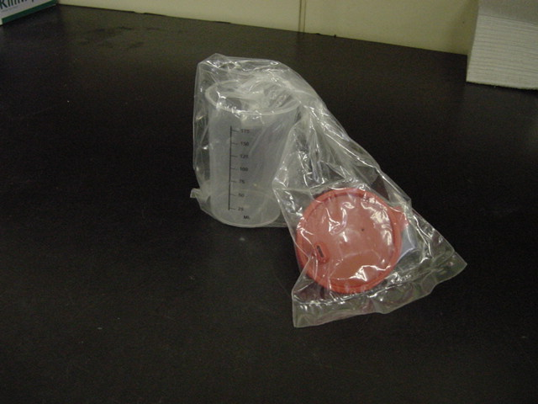
그림 1. 소변 채취용기.

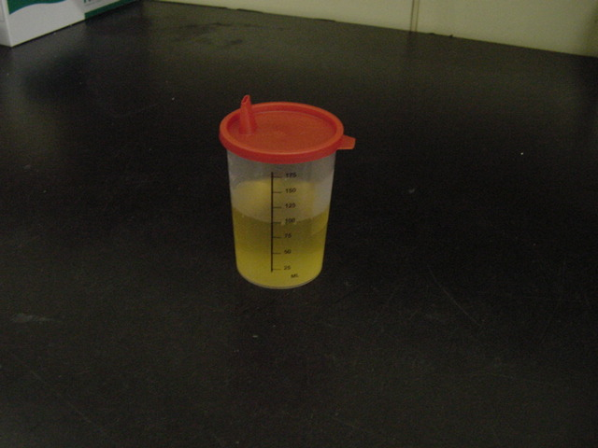
그림 2. 소변이 채워진 소변 채취용기; 최소한 75mL까지 소변을 채취한다.
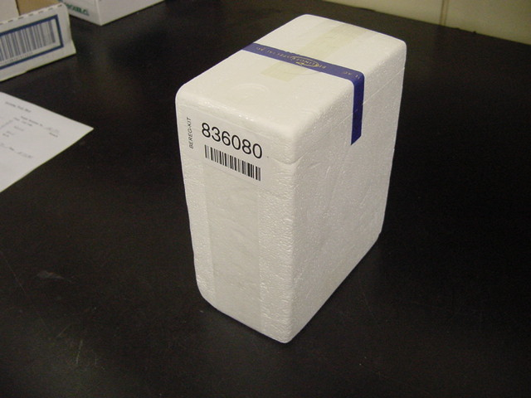
그림 3. 공인 시료병인 Bereg-Kit ; KIST 도핑콘트롤센터에서 주로사용하는 용기임.

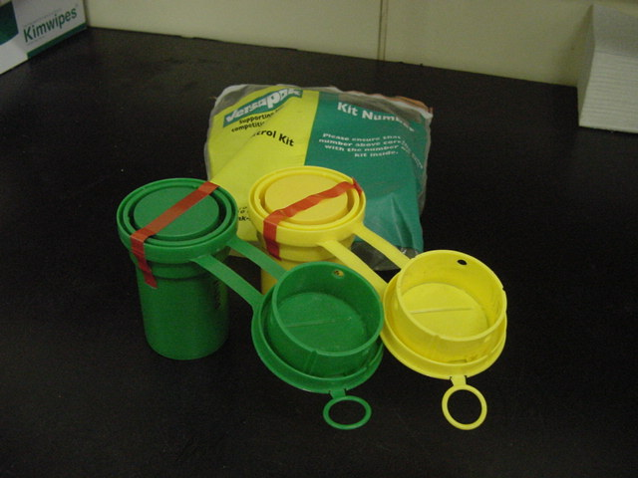
그림 4. 공인 시료병인 VersaPak

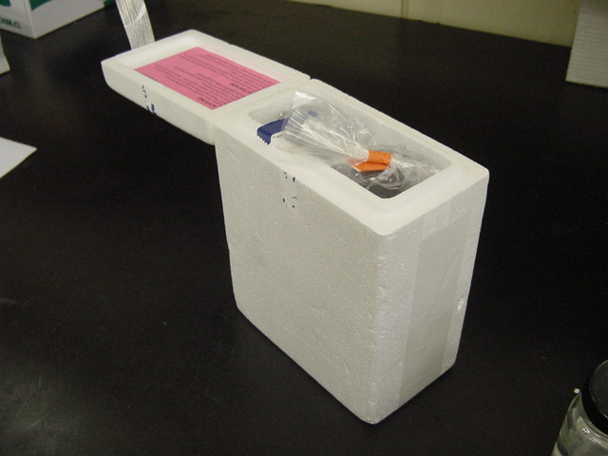
그림 5. Bereg-Kit 내부

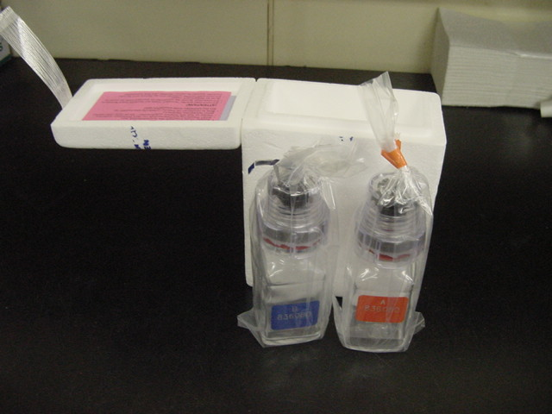
그림 6. 개봉하기전의 시료병 A (붉은색 라벨)와 B (파란색 라벨)

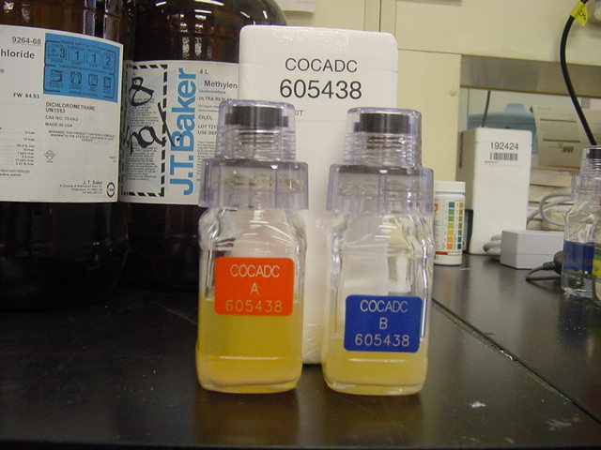그림 7. 시료병에 채워진 상태; A병에는 붉은색 라벨의 하단 부분까지 채우면 50mL가 되며 B병은 파란색 라벨 하단까지 채우면 25mL가 된다.
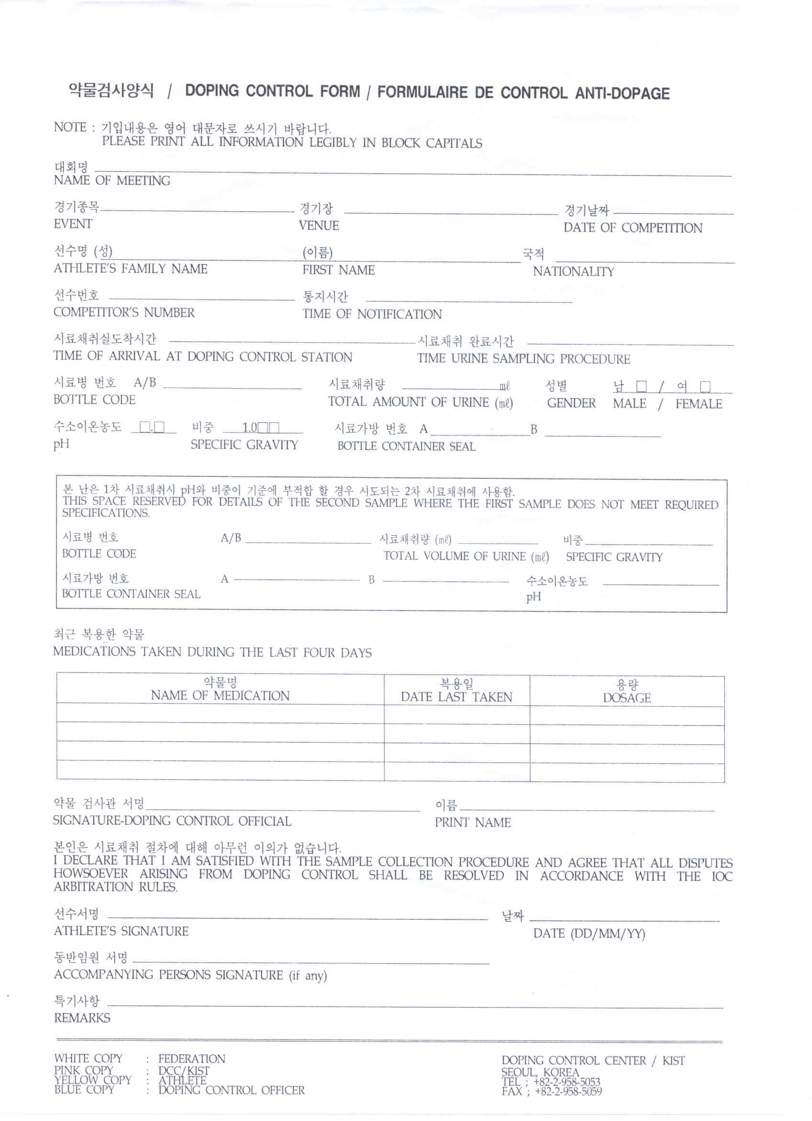

그림 8. 약물검사양식 - KIST 도핑콘트롤센터에서 제공하는 양식이며 국제경기등에서는 고유의 다른 양식을 사용하기도 함.

